
UNIVERSIDADE FEDERAL DO ACRE
CENTRO DE CIÊNCIAS EXATAS E TECNOLÓGICAS
BACHARELADO EM SISTEMAS DE INFORMAÇÃO

Protótipo
CidadOn
Versão 0.1
Autores:
Mateus Da Silva Costa
Gabriel Figueiredo
Salomão Machado Mafalda
Trabalho apresentado como requisito parcial de avaliação da disciplina Engenharia de Software, ministrada pelo professor Daricélio
Rio Branco – Acre
Novembro/2018
Histórico de Revisões do Documento
Data | Versão | Descrição | Autor
20/12/2018 | 0.1 | Criação do Documento do protótipo | Salomão Machado Mafalda

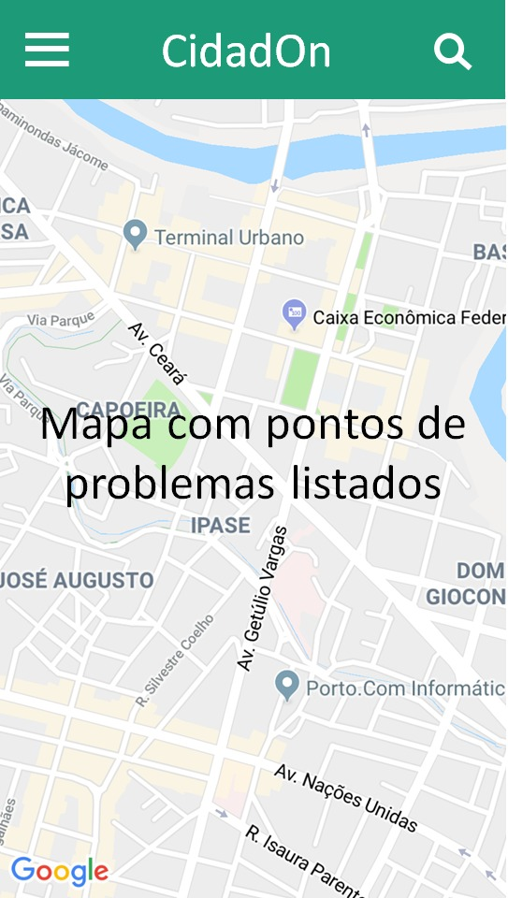
NRF3

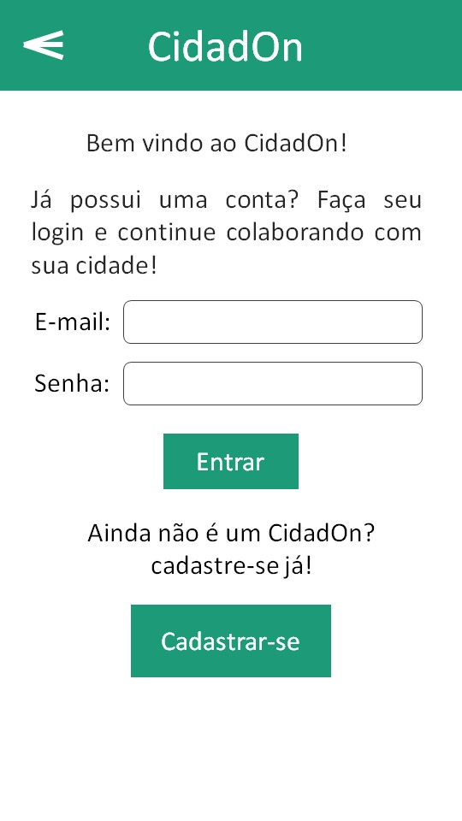
RF4
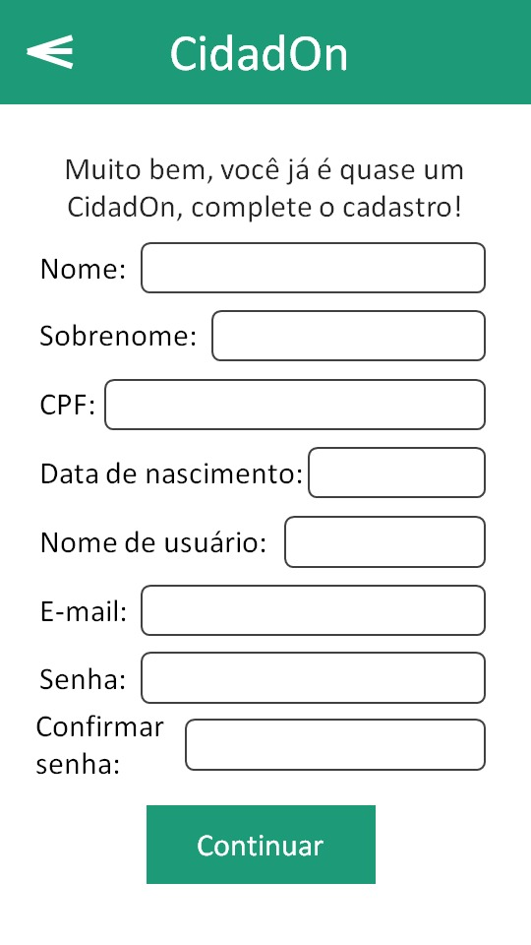
RF1
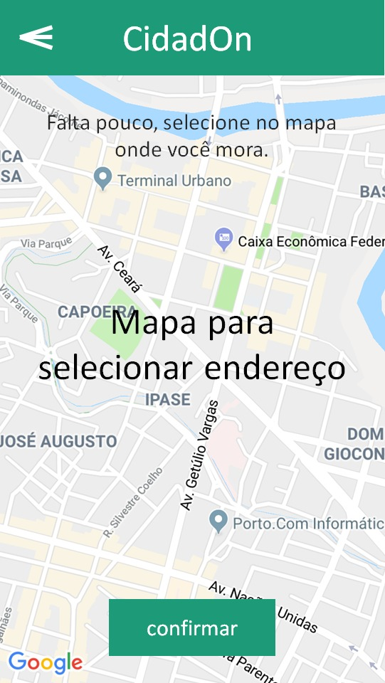
RF1
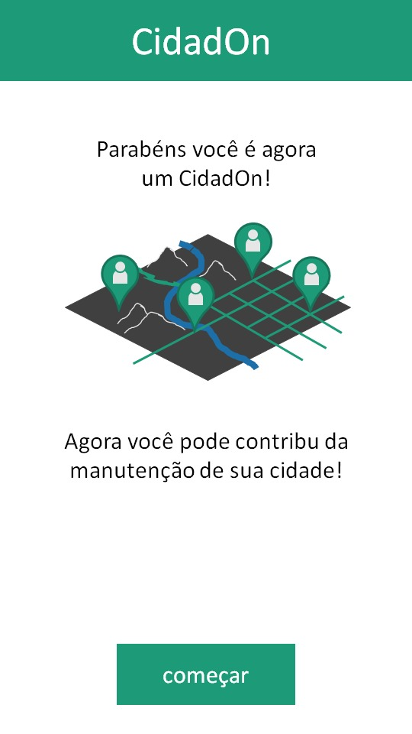
NRF4
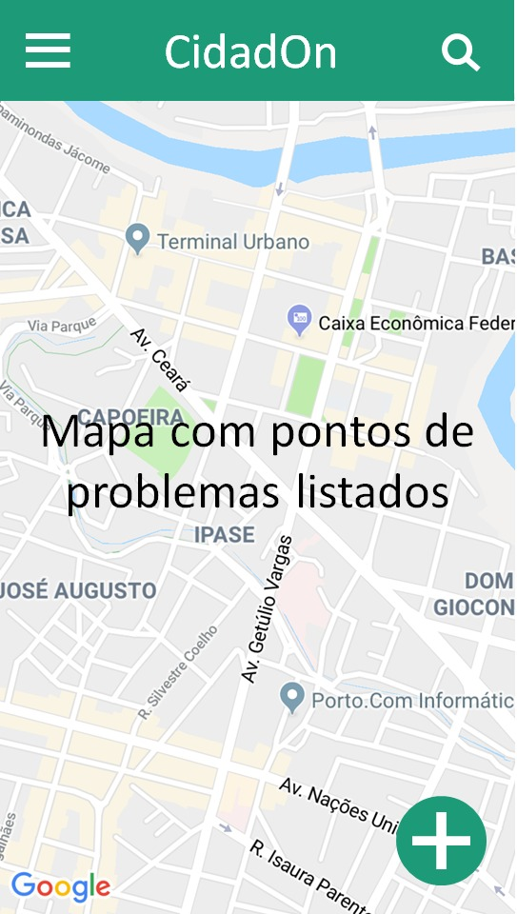
RF9
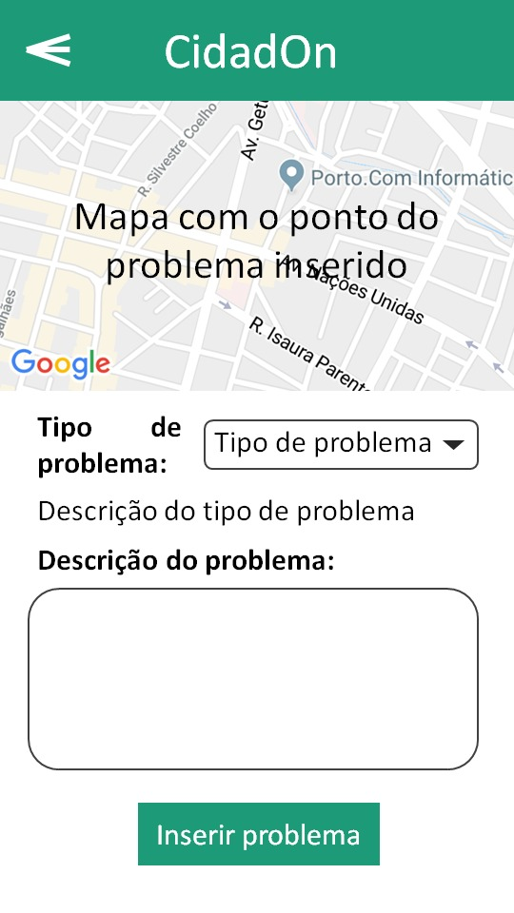
RF4
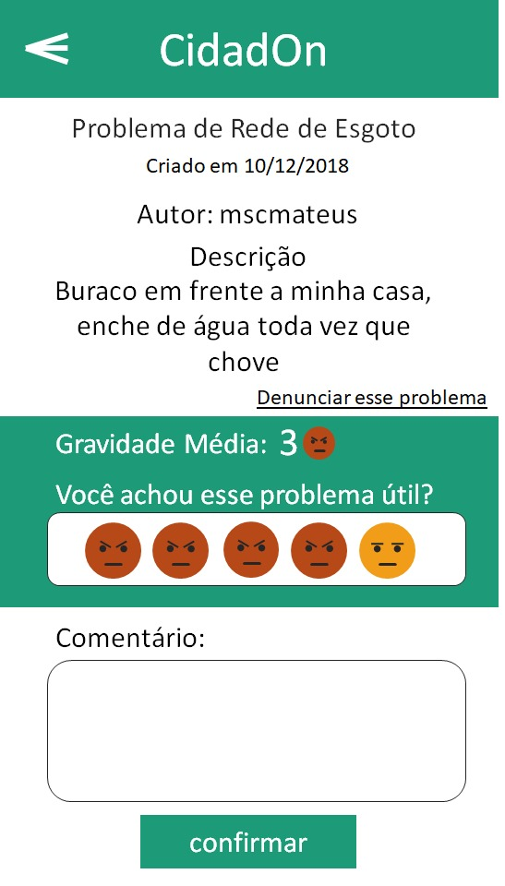
RF7
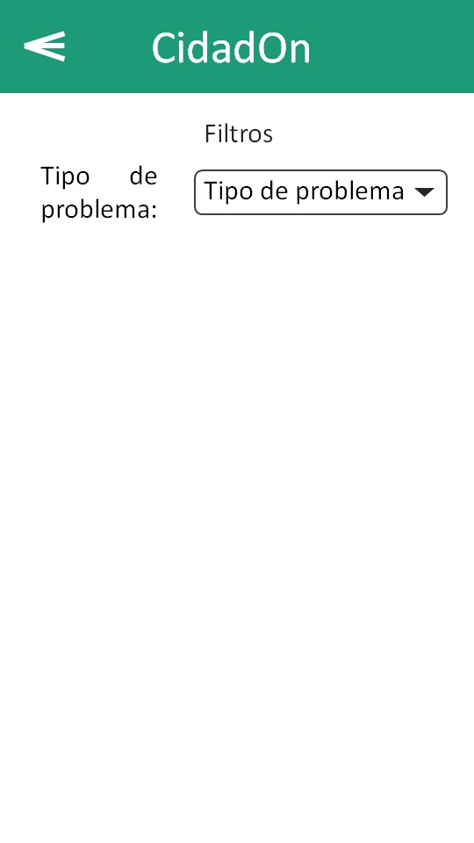
RF10
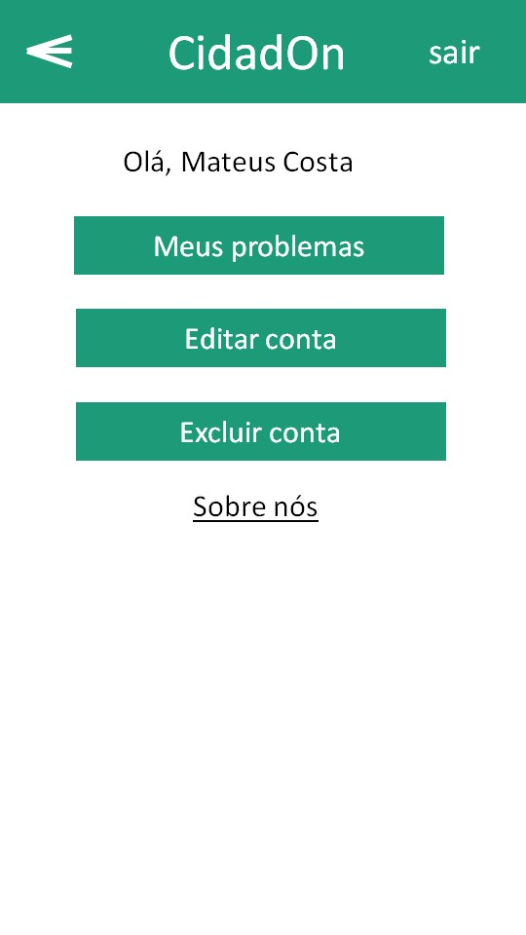
RF9
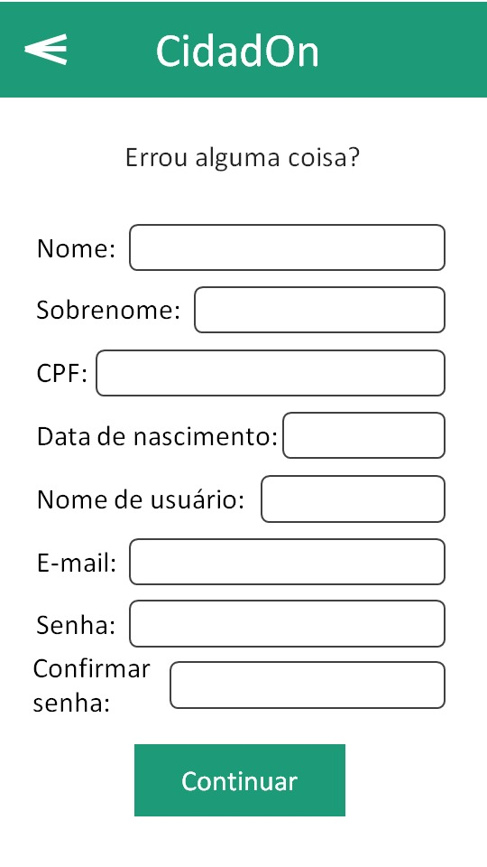
RF2
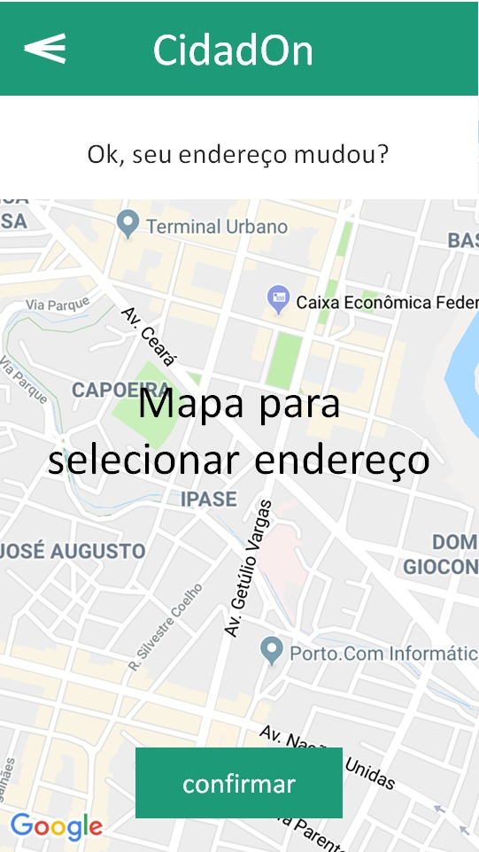
RF2
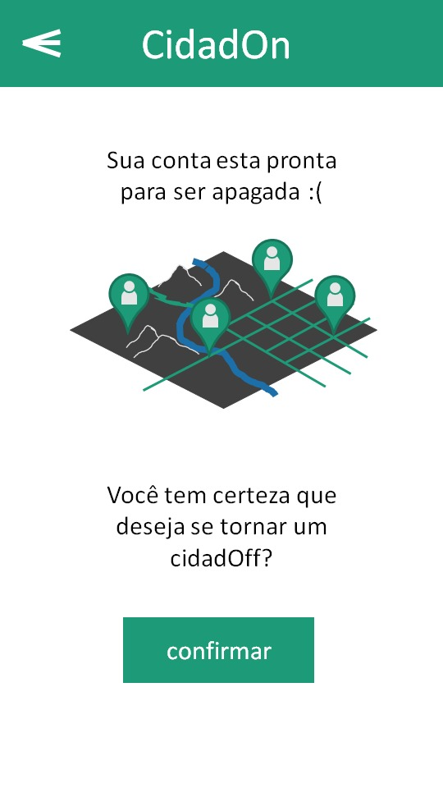
RF3
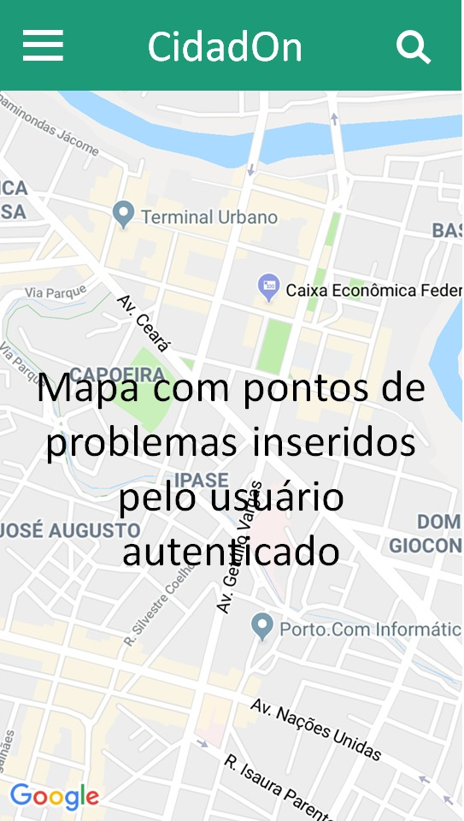
RF11
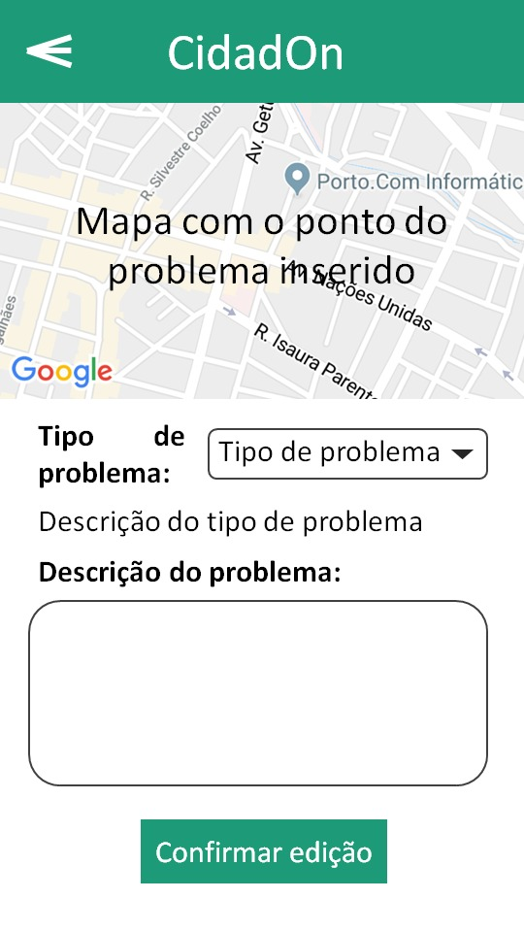
RF5
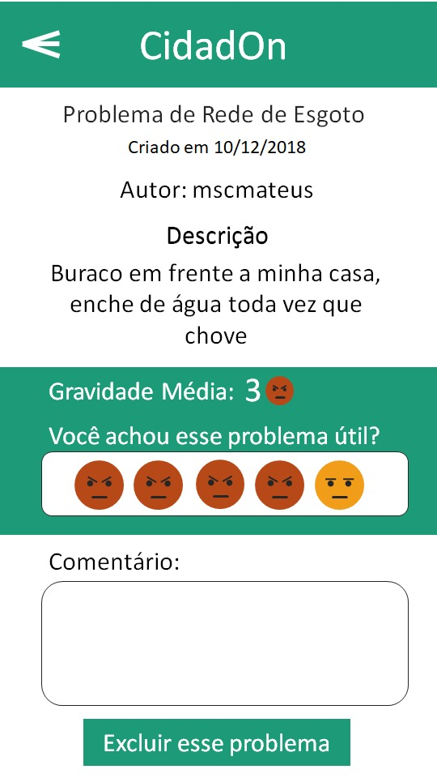
RF6

